Аппарат ВС РФ

Секретариат Председателя ВС РФ

Царева Екатерина Валерьевна
Руководитель Секретариата Председателя ВС РФ
Государственный советник юстиции Российской Федерации 1 класса
Родилась 15 июля 1987 года.
С 2010 по 2018 г. – секретарь судебного заседания, помощник судьи, помощник председателя Ленинградского областного суда.
С 2018 по 2020 г. – помощник председателя, руководитель секретариата председателя Второго апелляционного суда общей юрисдикции.
С 2020 – 2023 г. – помощник заместителя Председателя ВС РФ.
С апреля 2024 года – руководитель Секретариата Председателя ВС РФ.


Бородин Дмитрий Романович
Помощник Председателя ВС РФ

Рогатина Юлия Анатольевна
Ведущий консультант

Секретариат первого заместителя Председателя ВС РФ

Соколова Лариса Борисовна
Руководитель Секретариата первого заместителя Председателя ВС РФ
Действительный государственный советник юстиции Российской Федерации 1 класса
Родилась 1 января 1965 года в Казахстане.
С 1985 по 1992 гг. – секретарь судебного заседания Ленинградского районного суда г. Калининграда.
В 1992 году окончила Калининградский государственный университет.
С 1992 по 2005 гг. – судья Ленинградского районного суда г. Калининграда.
С 2005 года – помощник судьи ВС РФ.
С 2007 года – помощник заместителя Председателя ВС РФ.
С декабря 2009 года – руководитель Секретариата первого заместителя Председателя ВС РФ.
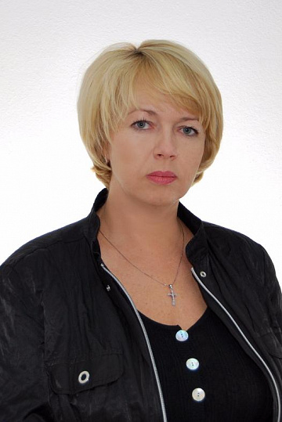

Карулин Илья Алексеевич
Помощник первого заместителя Председателя ВС РФ

Макаров Дмитрий Александрович
Помощник первого заместителя Председателя ВС РФ

Никитин Виктор Анатольевич
Советник первого заместителя Председателя ВС РФ

Попович Татьяна Ивановна
Советник первого заместителя Председателя ВС РФ
Секретариат Пленума ВС РФ

Нестерова Юлия Сергеевна
Главный консультант

Топольная Наталья Витальевна
Консультант

Секретариат Президиума ВС РФ

Секретариаты коллегий ВС РФ

Секретариат Апелляционной коллегии ВС РФ
Попова Юлия Валентиновна
Советник

Кузьмина Мария Вячеславовна
Советник

Моисеева Анастасия Анатольевна
Советник

Кругликова Ксения Владимировна
Заведующий секретариатом Апелляционной коллегии ВС РФ

Секретариат Судебной коллегии по административным делам ВС РФ
Калугин Никита Александрович
Помощник заместителя Председателя ВС РФ

Щукина Любовь Рамильевна
Помощник заместителя Председателя ВС РФ

Белякова Татьяна Михайловна
Советник заместителя Председателя ВС РФ

Скоков Александр Владимирович
Советник заместителя Председателя ВС РФ

Тихонова Анастасия Николаевна
Заведующий секретариатом судебного состава первой инстанции аппарата Судебной коллегии по административным делам ВС РФ

Полякова Анна Сергеевна
Заведующий секретариатом 2 судебного состава аппарата Судебной коллегии по административным делам ВС РФ

Дарьина Марина Викторовна
Заведующий секретариатом 3 судебного состава аппарата Судебной коллегии по административным делам ВС РФ

Макарова Татьяна Александровна
Заведующий секретариатом 4 судебного состава аппарата Судебной коллегии по административным делам ВС РФ

Секретариат Судебной коллегии по гражданским делам ВС РФ
Вишневская Александра Павловна
Помощник заместителя Председателя ВС РФ

Хусаинов Тимур Фаритович
Помощник заместителя Председателя ВС РФ

Бирюкова Елена Юрьевна
Советник заместителя Председателя ВС РФ

Сазонова Елена Геннадьевна
Советник заместителя Председателя ВС РФ

Чанышева Светлана Олеговна
Заведующий секретариатом судебного состава по гражданским делам аппарата Судебной коллегии по гражданским делам ВС РФ

Михейкина Татьяна Станиславовна
Заведующий секретариатом судебного состава по трудовым и социальным делам аппарата Судебной коллегии по гражданским делам ВС РФ

Дейнега Елена Владимировна
Заведующий секретариатом судебного состава по семейным делам и делам о защите прав детей аппарата Судебной коллегии по гражданским делам ВС РФ

Секретариат Судебной коллегии по уголовным делам ВС РФ
Бартковская Марина Анатольевна
Помощник заместителя Председателя ВС РФ

Бехало Сергей Владимирович
Помощник заместителя Председателя ВС РФ

Иваненко Ирина Александровна
Помощник заместителя Председателя ВС РФ

Радчук Оксана Андреевна
Помощник заместителя Председателя ВС РФ

Степанова Светлана Сергеевна
Помощник заместителя Председателя ВС РФ

Шерстнякова Зинаида Валерьевна
Помощник заместителя Председателя ВС РФ

Алещукина Вера Александровна
Советник заместителя Председателя ВС РФ

Зинченко Владимир Иванович
Советник заместителя Председателя ВС РФ

Туркина Хамия Сяитовна
Советник заместителя Председателя ВС РФ

Аверина Марина Александровна
Заведующий секретариатом 1 судебного состава аппарата Судебной коллегии по уголовным делам ВС РФ

Ширяева Светлана Николаевна
Заведующий секретариатом 2 судебного состава аппарата Судебной коллегии по уголовным делам ВС РФ

Маслова Елена Михайловна
Заведующий секретариатом 3 судебного состава аппарата Судебной коллегии по уголовным делам ВС РФ

Савельева Ирина Гермогеновна
Заведующий секретариатом 4 судебного состава аппарата Судебной коллегии по уголовным делам ВС РФ
Секретариат Судебной коллегии по экономическим спорам ВС РФ
Камалова Рано Вилевна
Советник заместителя Председателя ВС РФ

Пожидаева Елена Сергеевна
Советник заместителя Председателя ВС РФ

Рябцева Галина Владимировна
Заведующий секретариатом 1 судебного состава аппарата Судебной коллегии по экономическим спорам ВС РФ

Секретариат Судебной коллегии по делам военнослужащих ВС РФ
Булаковский Сергей Вадимович
Помощник заместителя Председателя ВС РФ

Фатеев Константин Валерьевич
Помощник заместителя Председателя ВС РФ

Рябцева Анна Игоревна
Заведующий секретариатом судебного состава по делам военнослужащих аппарата Судебной коллегии по делам военнослужащих ВС РФ

Секретариат Дисциплинарной коллегии ВС РФ
Серова Елена Ивановна
Помощник заместителя Председателя ВС РФ

Науменко Ольга Валериевна
Советник заместителя Председателя ВС РФ

Филаткин Алексей Владимирович
Советник заместителя Председателя ВС РФ

Филипчик Светлана Георгиевна
Заведующий секретариатом аппарата Дисциплинарной коллегии ВС РФ

Управления ВС РФ

Управление систематизации законодательства и анализа судебной практики
Журавлева Елена Михайловна
Начальник Управления систематизации законодательства и анализа судебной практики ВС РФ
Кандидат юридических наук
Действительный государственный советник юстиции Российской Федерации 2 класса
Награждена медалью «За заслуги перед судебной системой Российской Федерации II степени»
Родилась 21 апреля 1964 года.
С 1981 г. обучалась на юридическом факультете Тверского государственного университета, затем в Московском отделении Всесоюзного юридического заочного института, которое окончила в 1985 году.
С 1993 г. по 1996 г. обучалась в адьюнктуре Академии управления МВД России.
В период обучения в ВЮЗИ работала архивариусом Московского областного суда, старшим лаборантом Института социологических исследований Академии наук СССР.
С 1987-го по 1991 г. являлась консультантом, старшим консультантом Судебной коллегии по уголовным делам, а затем отдела обобщения судебной практики Верховного Суда РСФСР.
В течение двух лет работала ведущим юрисконсультом учреждений и предприятий народного хозяйства.
С 1993-го по 1999 г. проходила службу в органах внутренних дел в должностях научного сотрудника Московского института внутренних дел России, адьюнкта Академии управления МВД России, научного сотрудника Всероссийского научно-исследовательского института МВД России.
В течение десяти лет работала в должности заместителя начальника отдела обобщения судебной практики, затем – заместителя начальника управления - начальника отдела анализа и обобщения судебной практики по уголовным делам ВС РФ, затем являлась старшим прокурором правового управления Генеральной прокуратуры Российской Федерации, помощником Председателя ВС РФ.
В феврале 2011 г. назначена на должность начальника Управления систематизации законодательства и анализа судебной практики ВС РФ.
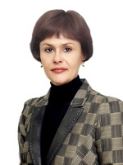

Потрашкова Ольга Александровна
Заместитель начальника управления – начальник отдела систематизации законодательства и анализа судебной практики по гражданским делам Управления систематизации законодательства и анализа судебной практики ВС РФ

Михалева Наталия Владимировна
Заместитель начальника управления – начальник отдела систематизации законодательства и анализа судебной практики по делам об экономических спорах Управления систематизации законодательства и анализа судебной практики ВС РФ

Шалумов Михаил Славович
Заместитель начальника управления – начальник отдела систематизации законодательства и анализа судебной практики в области уголовного судопроизводства Управления систематизации законодательства и анализа судебной практики ВС РФ

Литвиненко Анна Владимировна
Заместитель начальника управления – начальник отдела систематизации законодательства и анализа судебной практики в области административного судопроизводства Управления систематизации законодательства и анализа судебной практики ВС РФ

Зимненко Богдан Леонидович
Заместитель начальника управления – начальник отдела международного права Управления систематизации законодательства и анализа судебной практики ВС РФ

Олейник Нина Николаевна
Начальник отдела статистического учета Управления систематизации законодательства и анализа судебной практики ВС РФ

Управление по организационному обеспечению рассмотрения обращений
Маркина Ольга Анатольевна
Начальник Управления по организационному обеспечению рассмотрения обращений ВС РФ
Действительный государственный советник юстиции Российской Федерации 2 класса
Награждена:
– медалью «За заслуги перед судебной системой Российской Федерации» II степени;
– медалью ордена «За заслуги перед Отечеством» II степени.
Родилась 25 июня 1959 года в городе Москве.
В 1982 году закончила вечернее отделение Всесоюзного юридического заочного института по специальности правоведение.
В Верховном Суде Российской Федерации работает с 1976 года.
С 1991 года – начальник Отдела проверки судебных решений в порядке надзора.
C 2012 года – начальник Управления по организационному обеспечению рассмотрения обращений ВС РФ.
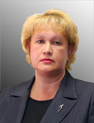

Михайлова Зинаида Григорьевна
Заместитель начальника управления – начальник отдела регистрации и учета процессуальных жалоб и иных обращений Управления по организационному обеспечению рассмотрения обращений ВС РФ
Действительный государственный советник юстиции Российской Федерации 3 класса

Репина Валентина Павловна
Заместитель начальника управления - начальник отдела по работе с процессуальными жалобами и иными обращениями Управления по организационному обеспечению рассмотрения обращений ВС РФ
Государственный советник Российской Федерации 1 класса

Управление документооборота и делопроизводства
Николаева Марина Ивановна
Начальник Управления документооборота и делопроизводства ВС РФ
Действительный государственный советник юстиции Российской Федерации 3 класса
Награждена медалью "За заслуги перед судебной системой Российской Федерации" II степени, юбилейной медалью «100 лет Верховному Суду России».
Почетный работник судебной системы.
Родилась 20 июня 1963 г. в г. Лыткарино Московской области.
В 1987 г. окончила вечернее отделение Всесоюзного юридического заочного института по специальности «Правоведение» в г. Москве.
В январе 1988 г. поступила на работу в Верховный Суд РСФСР на должность консультанта Судебной коллегии по уголовным делам, в сентябре 1988 г. назначена на должность старшего консультанта.
В январе 1997 г. назначена на должность главного консультанта Судебной коллегии по уголовным делам ВС РФ.
В январе 2001 г. – на должность советника заместителя председателя Судебной коллегии по уголовным делам ВС РФ.
С мая 2007 г. – заместитель начальника Управления делами (документооборота и делопроизводства) ВС РФ.
С декабря 2023 г. – начальник Управления документооборота и делопроизводства ВС РФ.
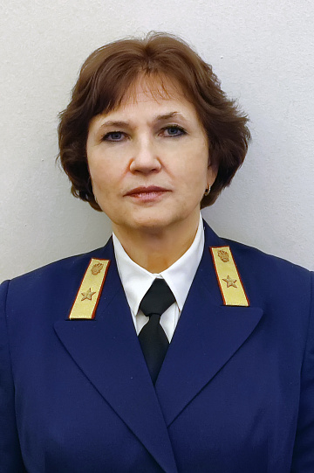

Братусева Ольга Николаевна
Заместитель начальника Управления документооборота и делопроизводства ВС РФ
Государственный советник юстиции Российской Федерации 1 класса

Толкачёв Евгений Анатольевич
Заместитель начальника управления – начальник общего отдела Управления документооборота и делопроизводства ВС РФ
Малюгина Наталья Евгеньевна
Начальник отдела хранения судебных документов Управления документооборота и делопроизводства ВС РФ

Чечетов Александр Александрович
Начальник отдела обеспечения деятельности судебных коллегий Управления документооборота и делопроизводства ВС РФ

Управление кадров и государственной службы
Баглай Василий Михайлович
Начальник Управления кадров и государственной службы ВС РФ
Действительный государственный советник юстиции Российской Федерации 2 класса
Награжден медалями и знаками отличия.
Родился 19 марта 1958 года в селе Пустомыты Гороховского района Волынской области УССР.
В 1979 году окончил Житомирское высшее Краснознаменное училище радиоэлектроники ПВО им. Ленинского комсомола.
С 1979 по 1998 год проходил военную службу в Войсках ПВО и РВСН.
В 1991 году окончил Военную командную академию ПВО им. Маршала Советского Союза Жукова Г.К.
В 1998 зачислен в распоряжение Начальника Управления военных судов Минюста России (с 1999 года Главное управление обеспечения деятельности военных судов), где проходил военную службу в должностях старшего инспектора, главного специалиста, заместителя начальника отдела.
В 2005 году окончил юридический факультет Российской академии правосудия (заочно), в этом же году прикомандирован к Верховному Суду Российской Федерации, где проходил военную службу в должностях ведущего консультанта, советника при руководстве Военной коллегии.
В 2009 году уволен с военной службы и принят на государственную гражданскую службы в аппарат ВС РФ, где работал в должностях советника, начальника отдела, заместителя начальника Управления.
С 2018 года – начальник Управления кадров и государственной службы.
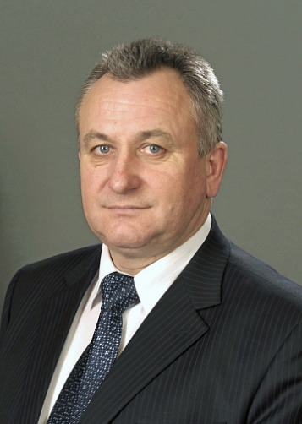

Юзюк Наталья Васильевна
Заместитель начальника управления – начальник отдела по работе с судьями и работниками аппарата Верховного Суда Управления кадров и государственной службы ВС РФ

Матвеев Алексей Геннадьевич
Заместитель начальника управления – начальник отдела по работе с судьями федеральных судов Управления кадров и государственной службы ВС РФ

Фатеев Александр Викторович
Начальник отдела по вопросам противодействия коррупции Управления кадров и государственной службы ВС РФ

Управление информатизации и связи
Койляк Андрей Михайлович
Начальник Управления информатизации и связи ВС РФ
Действительный государственный советник юстиции Российской Федерации 3 класса

Фивейский Илья Дмитриевич
Заместитель начальника управления – начальник отдела аппаратных средств и телекоммуникаций Управления информатизации и связи ВС РФ

Макеев Константин Петрович
Заместитель начальника управления – начальник отдела программного обеспечения Управления информатизации и связи ВС РФ

Чаплинский Владимир Алексеевич
Заместитель начальника управления – начальник отдела информационной безопасности Управления информатизации и связи ВС РФ

Герман Андрей Сергеевич
Заместитель начальника управления - начальник отдела видеоконференций и связи Управления информатизации и связи ВС РФ

Управление по взаимодействию с общественностью и средствами массовой информации
Лацейко Алексей Станиславович
И.о. начальника Управления по взаимодействию с общественностью и средствами массовой информации ВС РФ

Косович Валерия Александровна
Главный консультант отдела по связям со средствами массовой информации Управления по взаимодействию с общественностью и средствами массовой информации ВС РФ

Юдина Ирина Анатольевна
Ведущий консультант отдела по связям со средствами массовой информации Управления по взаимодействию с общественностью и средствами массовой информации ВС РФ

Матвиенко Дарья Андреевна
Консультант отдела информационного сопровождения судебной деятельности Управления по взаимодействию с общественностью и средствами массовой информации ВС РФ

Управление международного сотрудничества
Баскаков Михаил Игоревич
Начальник Управления международного сотрудничества ВС РФ
Государственный советник Российской Федерации 1 класса

Финансово-экономическое управление
Быкова Юлия Николаевна
Начальник Финансово-экономического управления – главный бухгалтер ВС РФ

Кандидат экономических наук
Действительный государственный советник Российской Федерации 3 класса

Красильникова Ирина Борисовна
Заместитель начальника Финансово-экономического управления – заместитель главного бухгалтера ВС РФ

Семенова Инна Анатольевна
Заместитель начальника управления - начальник планово-экономического отдела Финансово-экономического управления ВС РФ

Ершов Алексей Николаевич
Начальник отдела расчетов по оплате труда Финансово-экономического управления ВС РФ

Управление материально-технического обеспечения
Алпатов Денис Алексеевич
Начальник Управления материально-технического обеспечения ВС РФ
Действительный государственный советник юстиции Российской Федерации 2 класса
Родился 13 января 1971 года в городе Москве, в семье служащих.
С 1988 по 1994 год учился в Московском институте радиоэлектроники и автоматики, по окончании получил высшее техническое образование. В дальнейшем заочно получил высшее юридическое образование (Российская академия госслужбы при Президенте России) и высшее экономическое (Московская академия рынка труда и информационных технологий).
После института работал в коммерческих структурах.
С 1998 года работал в Судебном департаменте при Верховном Суде Российской Федерации.
С 2010 года - начальник Хозяйственного управления ВС РФ.
С 2014 г. - начальник Управления материально-технического обеспечения ВС РФ.
Женат, имеет дочь.
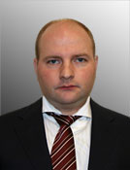

Босовский Андрей Александрович
Заместитель начальника Управления материально-технического обеспечения ВС РФ

Касич Константин Николаевич
Заместитель начальника Управления материально-технического обеспечения ВС РФ

Сусалёв Василий Геннадьевич
Заместитель начальника Управления материально-технического обеспечения ВС РФ

Петров Андрей Николаевич
Начальник отдела мобилизационной подготовки, гражданской обороны и пропускного режима Управления материально-технического обеспечения ВС РФ
Государственный советник Российской Федерации 1 класса

Семёнов Дмитрий Геннадьевич
Начальник отдела организации материального обеспечения Управления материально-технического обеспечения ВС РФ

Черненко Евгений Анатольевич
Начальник отдела автотранспортного обеспечения Управления материально-технического обеспечения ВС РФ

Бурсиков Дмитрий Рюрикович
Начальник отдела главного механика и главного энергетика Управления материально-технического обеспечения ВС РФ

Носков Константин Юрьевич
Начальник отдела центральной диспетчерской Управления материально-технического обеспечения ВС РФ

Отделы ВС РФ

Первый отдел
Котомкина Надежда Борисовна
Начальник Первого отдела ВС РФ
Действительный государственный советник Российской Федерации 3 класса

Юридический отдел
Текотина Светлана Викторовна
Начальник Юридического отдела ВС РФ
Государственный советник юстиции Российской Федерации 1 класса

Контрактный отдел
Семенова Юлия Сергеевна
Начальник Контрактного отдела ВС РФ
Государственный советник юстиции Российской Федерации 1 класса

Отдел внутреннего финансового аудита
Белугина Татьяна Вячеславовна
Начальник Отдела внутреннего финансового аудита ВС РФ
Действительный государственный советник Российской Федерации 3 класса

